- Indica en aquest diagrama la funció què fa cada estructura a l’interior de l’ou:
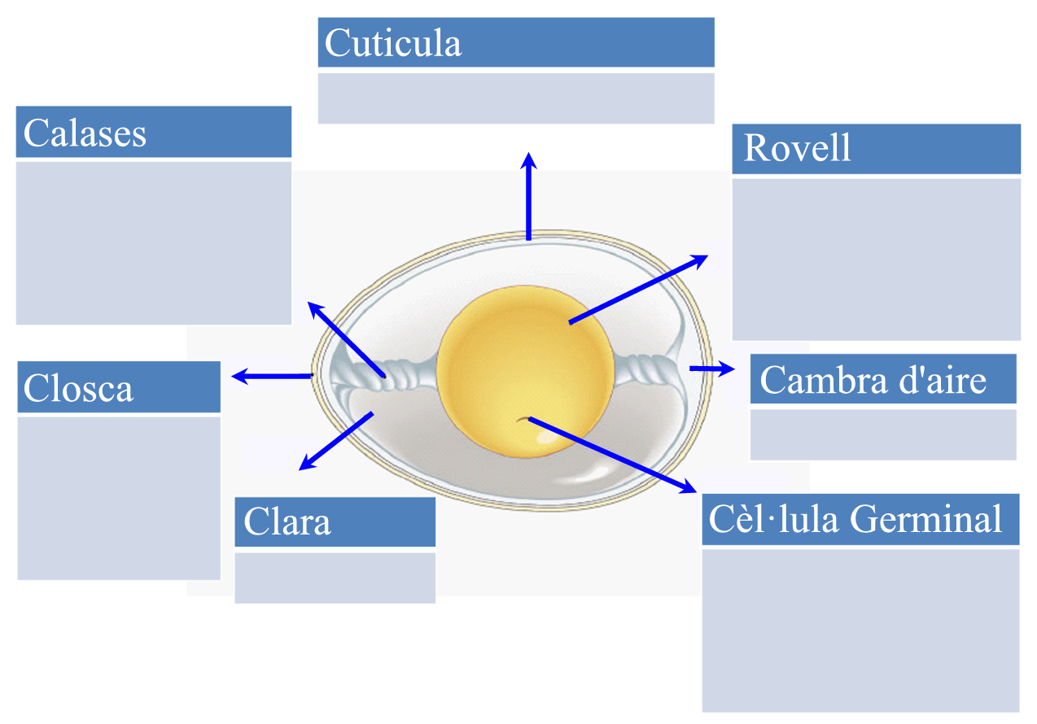
- Indica el pes què ha de tenir cada categoria d’ou.

XL | L | M | S

- Indica en què es diferencien els ous de Categoria A, dels ous de Categoria B.

- En què consisteix la intolerància a la lactosa?

- Quina diferència hi ha entre la pasteurització i la esterilització de la llet?

- Quina diferència hi ha entre la llet evaporada i la llet condensada?

- Com se li extreu a la llet l’aigua per obtenir llet en pols?

- Com s’aconsegueix la fermentació lacto-alcoholica? Cita exemples de productes què facin aquest tipus de fermentació.

- Perquè hi ha formatges com el Cabrales o el Roquefort què tenen floridures als seus forats interiors?

- Què és la mel, de quin animal s’obté?

